Carne: 2025072099
Grupo: 02
Estudiante: Ronny Espinoza Cordero
Aula invertida #3 Lección introductoria de manejo de punteros y variables anónimas
La importancia del sistema operativo
El sistema operativo corresponde a un conjunto de programas para administrar los recursos del computador. Juega un papel clave en funciones como:
- Manejo de aplicaciones o programas avanzados.
- Manejo de elementos de hardware como la memoria de datos, los puertos y el CPU
- Ser un intermediario entre la aplicación que se está desarrollando y el hardware.
Pirámide que representa la comunicación entre los elementos de una computadora. (Repaso)
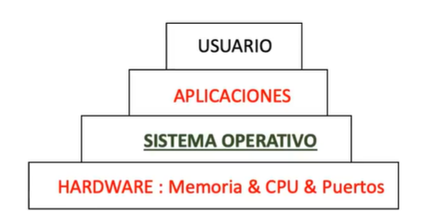

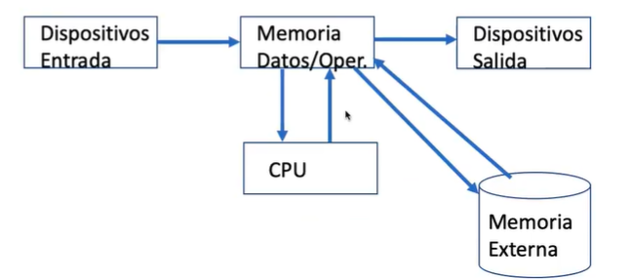
Arquitectura del hardware:

Memoria dinámica
Corresponde a una técnica o estrategia de manejo de memoria en programas de C o C++ para variables especiales o anónimas, estas son variables sin nombre y que solo se declaran asociadas a un tipo. Estas variables se administran a través de otras variables llamadas punteros, un puntero apunta a una única variable.
Hay diferentes métodos para notar la presencia de memoria dinámica en un programa, como lo pueden ser:
- No se especifican variables asociadas a algún tipo sino que utilizan punteros, variables anónimas o direcciones de espacios de memoria.
- Se usan funciones de bajo nivel de sistema operativo como new,delete.
La memoria dinámica es útil ya que se puede adaptar a las necesidades del programa, ya sea encogiéndose o haciéndose más grande. Aun así se debe considerar que se debe tener un uso muy cuidadoso, es fácil cometer errores y dejar memoria huérfana o “garbage”. Para poder evitar equivocaciones con el código es útil dibujar o diseñar en papel y luego pasar a la parte de programación, teniendo una idea clara de lo que se va a hacer.
Variable estática y representación gráfica de memorias.
Explicado de forma simple una variable estática es una variable que se define explícitamente, ósea, tiene nombre y un tipo de dato definido.
Ahora la representación gráfica de los ejemplos de memorias/variables. En la siguiente cuadricula que representa la memoria RAM se puede ver la ubicación de la variable int Numero = 20, esta variable tiene una dirección estática de tipo 2:3 donde 2 es el número de fila y 3 el número de columna.
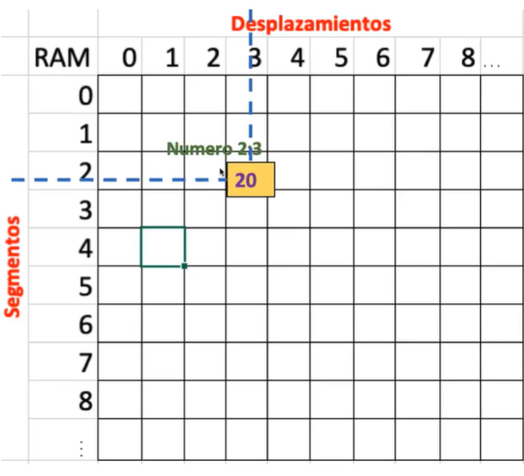

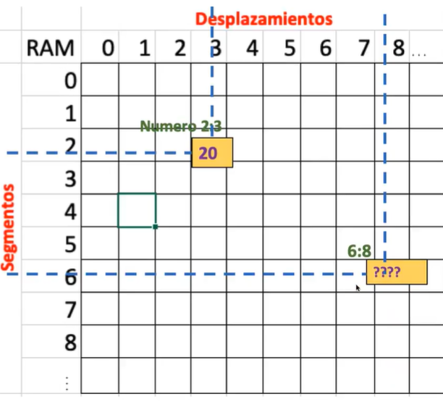
Ahora está la variable anónima, esta variable se define con la función new, es una variable sin nombre y que solo tiene dirección en memoria. Por ejemplo, tenemos la función new(int);. Esta variable tiene la dirección 6:8 en memoria. A continuación la cuadricula con la variable:

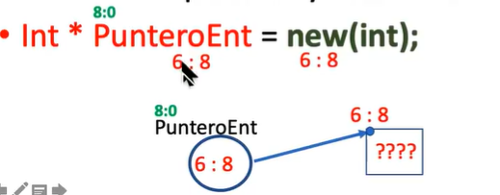
Esta última variable va a estar apadrinada por otra variable llamada puntero que guarda su información. Un puntero es simplemente una variable que puede guardar 1 coordenada a la vez del primer byte de una variable. Cuando se declaró la variable new(int) también se declaró el puntero, por lo que la declaración completa fue:

Aquí se puede ver que el puntero tiene una dirección diferente en la memoria pero que contiene la dirección de la variable. Esto se puede ver así:

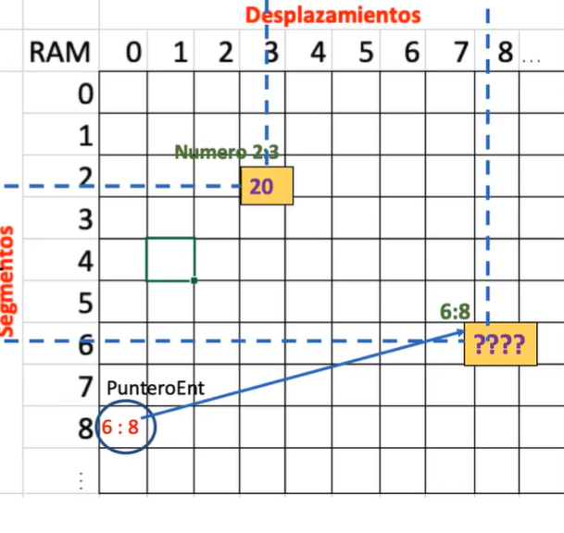

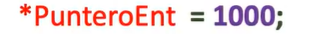
Basado en esta información de punteros se debe saber que para poder modificar una variable anónima se debe hacer lo siguiente:

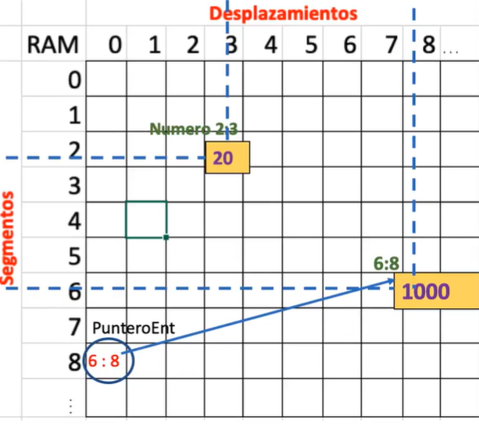
Ya que la variable no tiene nombre se accede a ella a través de su ubicación contenida en el puntero, de esta forma se indica que tipo donde se debe asignar el nuevo valor (1000 en este caso). Y ahora la cuadricula se puede entender así:

Operaciones con puntero.
- Declaración de puntero: Estos se declaran con un identificador, asterisco y el tipo de dato especifico, este último dice que el puntero solo podrá apuntar a ese tipo de dato. Tipo*Puntero//Ubi: 8:0,direccion almacenada = ?:?
- Inicialización nula de puntero: Aquí el puntero se inicializa en NULL, esta es una palabra reservada que significa valor neutro, es decir que no afecta. En este caso el puntero apunta a una dirección -1:-1, esta ubicación es constante pero a la vez inalcanzable. Puntero=NULL//dirección almacenada inalcanzable NULL= -1:-1
- Inicialización de puntero a variable anónima recién creada: Cuando un puntero ya fue definido anteriormente, se le puede asignar el resultado de la creación de una variable anónima. Puntero=new (Tipo);//dirección real 6:9, contenido indefinido
- Inicialización de puntero a variable estática: Se le da la dirección de una variable estática al puntero. Int VariableEstatica;//dir 2:3| Puntero = &VariableEstatica
- Liberar memoria: Para poder liberar la memoria deben hacer 2 cosas, primero usar el delete para poder quitar el espacio de la memoria y luego un NULL. El delete primero borra la información contenida en la dirección que tiene el puntero y luego el NULL le da un valor neutro al puntero. delete(Puntero)|Puntero=NULL
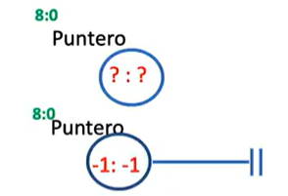
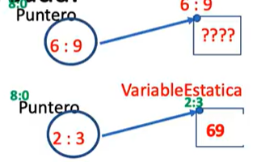
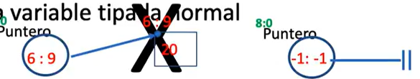
A continuación se pueden ver los ejemplos gráficos de cada una de estas operaciones:

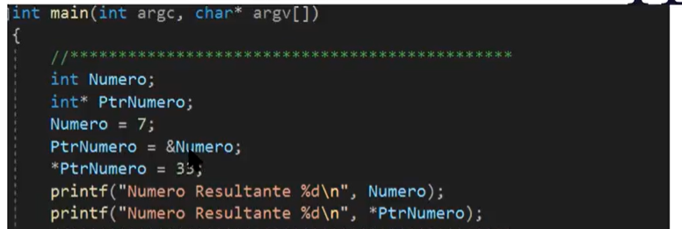
Ejemplo práctico de punteros

En el código primero está la definición de variables, la primera es una variable normal y la segunda es un puntero, luego se define el dato que va a contener cada variable siendo 7 para Numero y la dirección de Numero para PtrNumero.
Seguido de esto se da un ejemplo de cómo funciona la asignación de variables con punteros ya que con *PtrNumero el valor de Numero ahora es 33 y de igual forma el valor de *PtrNumero también es 33. De esta se muestra como se pueden cambiar las variables con un puntero.
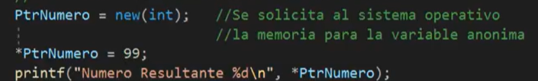
Seguidamente en este fragmento del mismo código, ahora PtrNumero no va a apuntar a Numero sino que ahora apunta a una variable anónima y luego se le asigna con la dirección el valor de 99.

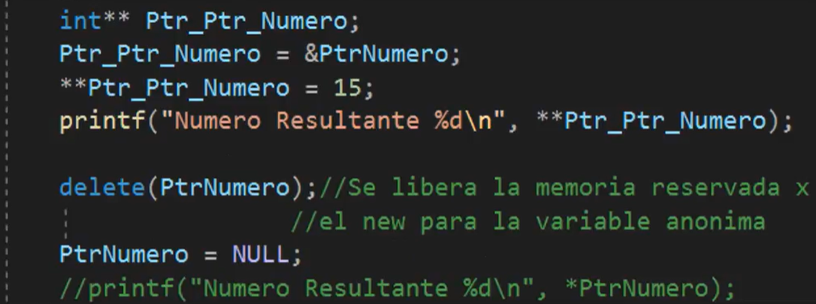
Continuando con el mismo código se puede ver ahora una línea donde se define el paso de un puntero, a puntero y finalmente a número. Luego a esta variable de la primera línea se le asigna la dirección del puntero PtrNumero y luego se le asigna el valor de 15. Y finalmente se libera la información de la variable anónima para luego darle un valor neutro al puntero

